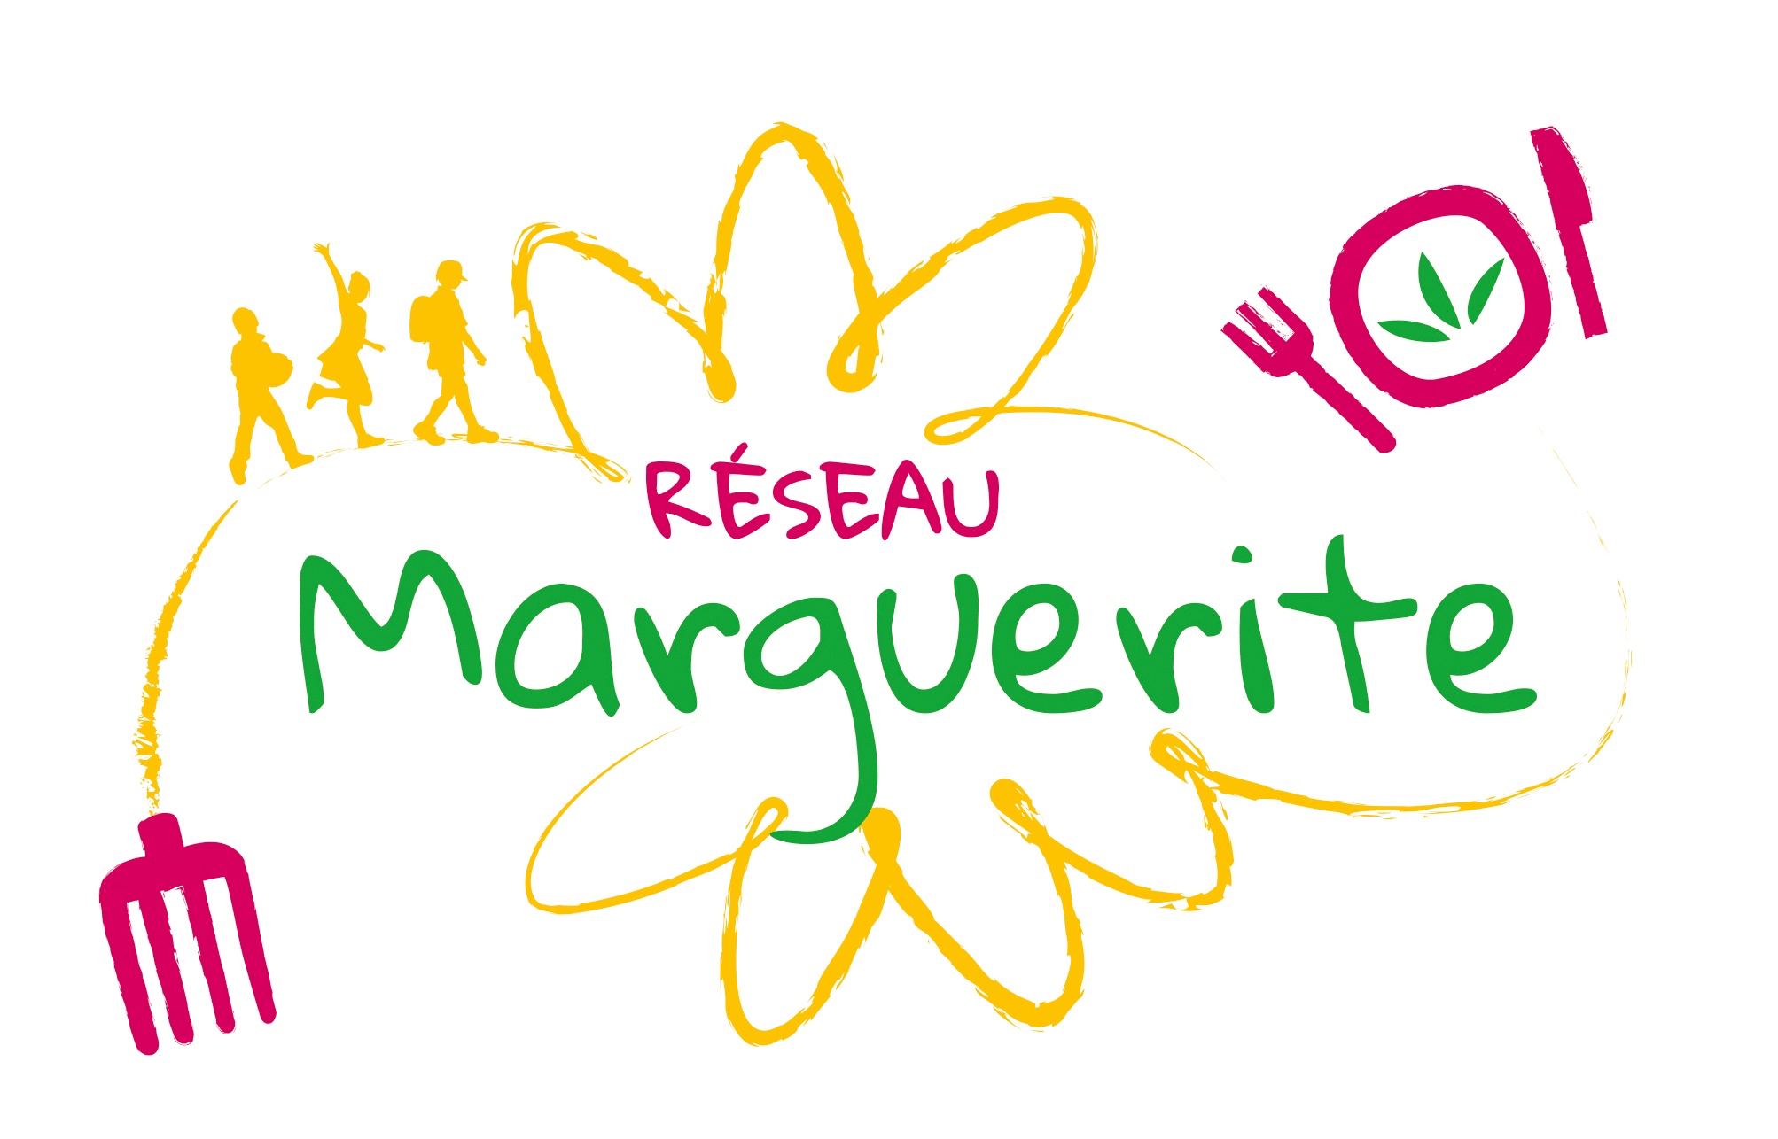

Fichier sous licence Creative Commons
Lors de l’utilisation de ce fichier, citer reseaumarguerite.org et l’auteur.trice

Fiche Enseignant.e
Réalisation d’un podcast : l’alimentation vectrice de solidarité ?
Réalisé par les élèves du collège Rosset au tiers lieu Le Faitout

Nom(s) de(s) l’enseignant.e(s) : Fanny Manaudou

Collège-Ville : Collège Gabriel Rosset

Date/Année : 2024

Discipline 1 :  Discipline 2 :  Discipline 3 : | Niveau : eco délégués
Domaine(s) de compétences :  Grille des domaines de compétences en Annexe 1  ☐ 1.1 ☐ 1.2 ☐ 1.3 ☐ 1.4  ☐ 2 ☐ 3 ☐ 4 ☐ 5 | Parcours :  Avenir – Citoyen – Santé – Arts et culture
Durée (heures) : | Format de la séance : Jeu – Débat – Rencontre – Enquête – Etude de documents – Manipulation - Sortie
Thématique(s) :  x Production  x Commercialisation et distribution  ☐ Nutrition-santé  ☐ Gouvernance et politiques alimentaires  X Justice et solidarité alimentaires  ☐ Environnement et changements globaux | Objectif(s) de Développement Durable :  Fiche ODD en Annexe 2  ODD 1 :  ODD 2 :  ODD 3 :

Objectifs :
Indiquer ici les objectifs de la séance en relation avec la discipline, le programme, le projet, les “pétales”/ thématiques choisis…
Les objectifs sont :
- découvrir des acteurs de la solidarité alimentaire
- préparer une sortie sur le terrain, auprès de ces initiatives
- rencontrer des acteurs durant la sortie

Indications préliminaires pour le déroulé de la séance :
Indiquer ici les éléments utiles à la préparation de la séance, le matériel nécessaire, les outils utilisés, les intervenants, les déplacements si déplacement hors de l’établissement…
La question de l’aide alimentaire :
A travers cette séquence, le but est de faire réfléchir les élèves aux alternatives et aux initiatives qui existent autour de chez eux agissant pour plus de justice alimentaire. L’aide alimentaire existe pour répondre à une situation d’urgence mais ne résout pas les problèmes d’injustice à leur source. Le Réseau Marguerite (dans une position militante) pense qu’il est vraiment primordiale d’aller plus loin que ce dispositif. Si l'aide alimentaire n'existait plus ce serait une catastrophe sociale. Elle est indispensable mais une réforme s’impose.
→ Face aux élèves, notre objectif n’est pas de critiquer l’aide alimentaire mais de montrer les autres alternatives et faire comprendre les différences. Si le sujet est tout de même abordé, il ne faut pas l’éviter - faire que ce soit un sujet dont on parle librement.
L’idée de cette séance est ainsi de proposer des rencontres d’acteurs qui participent à la démocratie et justice alimentaires, et recréent de la solidarité alimentaire, de la convivialité et du lien social.
Travailler sur des alternatives positives permet d’éviter la gène voire la stigmatisation que pourraient ressentir des élèves dont les familles vivent des situations de précarités alimentaires.

Préparation pratique :
Sortie terrain prévue au Faitout, prévu en amont avec 4 structures du Tiers lieu
Matériel : enregistreur vocal

Séance 1 : Préparation de la visite

1ère partie : recherche d’informations et préparation des interviews des acteurs – 1h
Installation Introduction 10’ | Présentation de la séance et lien avec les notions vues précédemment  Présentation des objectifs :  1/ Aller à la rencontre d’acteur.rices qui travaillent pour la justice alimentaire et la solidarité  A votre avis : en quoi l’alimentation ça peut amener de la solidarité entre les gens ? De la convivialité ? Dans quelles situations ?  2/ Créer un podcast en réalisant des interviews.  Qu’est-ce qu’une interview ? A quoi ça sert ? Quels sont les différents types d’interview ? Comment on construits les questions ? | Option : en classe entière, faire construire une carte mentale de ce qu’est la solidarité alimentaire.  Réponses possibles : acheter moins cher, manger gratuitement, jardiner, faire ensemble, lutter contre l’isolement, cuisiner collectivement, etc...
15’ travail de recherche en petit groupe | 3 petits groupes de 4 élèves  Chaque groupe doit faire des recherches sur un acteur en remplissant la fiche acteur.  Association Bellebouffe  Tiers lieu Le Faitout  Association La Cloche AuRA  Association Singa Lyon | Utiliser le doc Fiche acteur
5’ restitution à la classe | Chaque groupe présente son acteur au reste de la classe.
15’ travail de réflexion en petit groupe en world café | Chaque groupe doit trouver des questions à poser sur format de wolrd café :  Thèmes : solidarité/ lien social , métier, historique de l’association, mission sociale, public rencontré, besoins, bénévolat ? … quels types d’activités vous proposer ? | Voir doc associé questions à poser
5 minutes | Chaque groupe dit ses questions à la classe  Catégorisation des questions au tableau : nature du travail, informations sur l’association, thème de la justice sociale…

Possibilité d’une 2è partie : création du podcast (ou autre média choisi) - 1h
Par petit groupe 10’ | Choix du nom du podcast : chaque groupe réfléchit à un nom pendant quelques minutes puis choix en classe (si besoin technique du vote de Condorcet pour choisir)
Par petit groupe 15’ | Un groupe élabore la phrase d’introduction du podcast : qui sommes nous ? qui allons nous interviewer ? quelle est la thématique du podcast ?  Un groupe élabore la phrase de conclusion : qu’avons nous appris ? comment est-il possible de s’engager après des association ?  Un groupe rédige un mini article pour présenter le podcast sur le site du collège.
10’ | Debrief en classe entière puis enregistrement des parties audio
10’ | Vos idées pour partager le podcast ?

Séance 3 : Visite/Rencontre dans un lieu en faveur de la justice alimentaire
Attention : prévoir le droit à la voix des intervieweurs et interviewés

3ème partie : sortie terrain - 2h
Déplacement : 25’ | Collège Rosset – Faitout
Interviews 45’ | Chaque groupe interviews son acteur et les autres élèves écoutent.  Les rôles à se répartir :  1 présente le groupe, l’objectif et le thème du podcast  3 posent des questions
Debrief 5’ | Tour de table : qu’est ce que vous avez appris ?  Une idée de nom de podcast (si ce n’est pas déjà fait ? )
Déplacement 25’

Pour aller plus loin :
Indiquer ici des idées afin d’élargir la réflexion, des commentaires sur la séance de manière à prendre du recul, des références pour approfondir le sujet (sites internet, articles, vidéos)…

Sources :
Indiquer ici la sitographie et toutes les références bibliographiques utilisées pour construire la séance.

Annexe 1 : Grille des domaines de compétences

Numérotation | Signification
1.1 | Comprendre, s’exprimer en utilisant la langue française à l’oral et à l’écrit
1.2 | Comprendre, s’exprimer en utilisant une langue étrangère et, le cas échéant, une langue régionale
1.3 | Comprendre, s’exprimer en utilisant les langages mathématiques, scientifiques et informatiques
1.4 | Comprendre, s’exprimer en utilisant les langages des arts et du corps
2 | Les méthodes et outils pour apprendre
3 | La formation de la personne et du citoyen
4 | Les systèmes naturels et les systèmes techniques
5 | Les représentations du monde et l’activité humaine
Source : Décret n° 2015-372 du 31 mars 2015, relatif au socle commun de connaissances, de compétences et de culture.

Annexe 2 : Fiche ODD

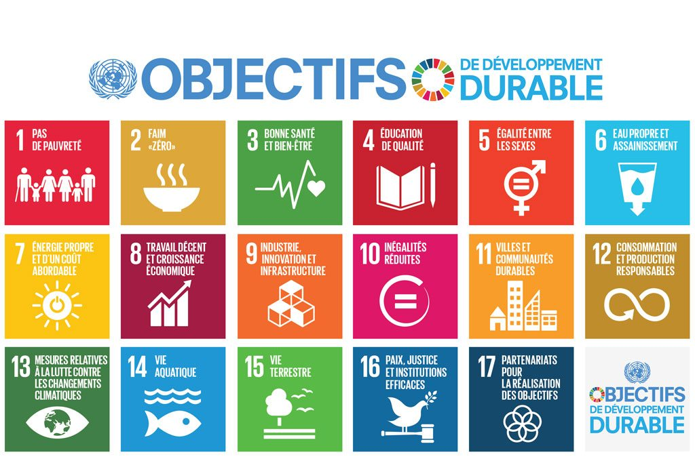
Source : Nations Unies.
https://www.un.org/sustainabledevelopment/fr/2015/09/26/onu-appelle-contributions-secteur-prive/

